养老目标基金购买者专项研究
养老目标基金购买者
认知、决策与持有行为调查报告
基于 200 份实际购买者问卷
研究对象  实际购买过养老目标基金 | 研究范围  购买、理解、持有与投教需求 | 数据时间  2026 年 7 月
本报告描述本次回传样本，不代表全部养老目标基金投资者；不构成产品推荐、适当性结论或投资建议。

结论汇总｜这份调查发现了什么
一句话总判断
养老目标基金的购买行为已经发生，但认知与持有期服务严重断档。投资者并不缺乏对“养老”概念的关注，但在产品分类（选哪种）、下滑曲线（怎么变）以及风险边界（亏多少）上缺乏连贯认知。
业务改进的核心不是增加复杂的金融术语，而是降低理解门槛：在购买前提供直观的对比分类，持有中提供清晰的配置入口，市场波动时提供能真正解惑的陪伴沟通。
核心指标一览 (KPI Metrics)
20.0% | 3.5% | 29.0% | 59.5% | 72.0% | 22.3%
4道核心知识题全对率 | 选基时主动比较下滑曲线 | 感觉购买前信息比较清晰 | 购买后未看/找不到配置入口 | 目前仍处于持仓状态 | 波动期“认同与焦虑交织”
图 1 六项关键指标。除长期与焦虑信号基于经历明显下跌者（n=157）外，其余指标 n=200。
十大核心洞察与业务落地指导
序号 | 核心洞察与数据证据 | 对业务/产品/营销的直接指导意义
01 | 主力客群为 30—49 岁中青年资深理财者：占 66.5%，72.0% 仍在持仓，且 46.0% 拥有 4 年以上基金经验。 | 服务重点应从单纯的“前端销售引导”转向“持仓期的持续陪伴与认知加固”。
02 | 买过不等于懂过：单题正确率在 60% 左右，但 4 道核心知识题全对率仅 20.0%，认知链条断裂。 | 产品页面需将“产品类型—配置变化—风险边界”串联为一条一目了然的判断路径。
03 | 产品分类是第一道门槛：能正确区分“目标日期”与“目标风险”的受访者仅占 39.5%。 | 购买入口必须先用大白话引导：“按退休年份选”还是“按风险偏好选”，防止买错。
04 | 下滑曲线“听得多、用得少”：62.5% 听说过，44.0% 看过，但选基时主动用来对比的仅 3.5%。 | 少讲“什么是下滑曲线”的学术概念，直接展示不同年龄段的“股票/债券比例变化图”。
05 | 买时看收益，下单看风险：20.5% 将“风险类型”选为决定购买的首要因素，超越历史业绩（13.0%）。 | 风险类型与最大回撤边界必须前置展示，踏实感才是促成最终落地的关键。
06 | 购买前信息门槛过高：仅 29.0% 觉得购买前信息清晰，71.0% 感到一般或不清晰。 | 重写产品详情页，去除学术与 AI 味浓重的文案，降低第一眼理解难度。
07 | 持有期存在明显“信息断档”：59.5% 购买后未再查看配置变化，或想看却找不到入口。 | 在 APP 持仓详情页设立固定的“当前资产配置”与“调仓变动”常驻入口。
08 | 波动期“理性认同与短期焦虑”交织：22.3% 的受访者既认可长期持有，又对短期亏损焦虑不安。 | 波动期沟通切忌喊“长期投资”口号，必须明确解释“为什么跌、现在配置是什么”。
09 | 投教需求极度实用导向：最想看“未来配置怎么变(31.0%)”与“怎么按退休选(25.5%)”。 | 放弃课程化大道理，转向场景化“一句话说明 + 资产配置表 + 同龄人举例”。
10 | 人群认知有差异但全员皆需优化：熟龄与高经验组认知相对更好，但各群体均存在断层。 | 策略应为“全员通识改版底座 + 年龄/经验分层文案触达”，切忌机械打标签。

优先推进的三步走方案
结合本次调查对买前、买中、买后全流程痛点的梳理，建议管理层按以下优先级节奏落地优化：
• 第一步：重构购买前入口（改买前）：重写购买前的分类引导与风险边界说明，用一句话搞定品类匹配，消除 71% 投资者感到信息混乱的第一门槛。
• 第二步：建立持仓期入口（补持中）：在 APP 持仓详情页增加常驻的“当前配置、未来变化、调仓原因”查看模块，解决 59.5% 投资者的信息查看断档。
• 第三步：实施场景化触达（做陪伴）：围绕“首次购买后、配置自动调整时、市场明显下跌时”三大关键节点，推送通俗化的陪伴卡片与归因分析。

目录
章节 | 内容 | 读者会看到什么
总览 | 十项结论与业务启示 | 开宗明义了解发现和行动方向
01 | 研究目的与方法 | 为什么研究、研究了谁、怎样解释数据
02 | 受访者画像 | 年龄、经验、持有状态、账户和画像缺口
03 | 产品认知 | 四道知识题到底测了什么、用户哪里容易断档
04 | 购买决策 | 看过、比较过、最终影响最大的因素有何不同
05 | 下滑曲线与持有期 | 知晓和使用的差距、信息入口和波动反应
06 | 人群对比 | 年龄、经验等群体的方向差异及显著性判断
07 | 投资者教育建议 | 内容、形式、时点和 IMA 延伸入口
08 | 行动方案 | 购买前、持有期、波动期的具体改进建议
附录 | 数据质量与口径 | 有效性、统计方法、题目定义和研究边界

01｜研究目的与方法

1.1 为什么要做这项研究
本次研究关注的不是“有没有人买”，而是购买之后是否形成了稳定的产品判断。养老目标基金的选择涉及退休年份或风险水平、当前资产配置、未来配置变化以及净值波动。投资者即使已经完成购买，也可能只记住产品名称、品牌或历史表现，没有把这些信息连成完整的判断路径。
因此，本报告沿着购买前、购买时和持有期三个阶段回答四个问题：投资者为什么购买；是否理解两类产品和下滑曲线；哪些信息真正进入了决策；持有过程中还缺少什么解释与支持。
研究目的
识别购买者在产品理解、决策使用和持有期信息支持上的具体缺口，为产品页面、持有期服务和投资者教育提供改进依据。

1.2 研究对象与样本
项目 | 本次研究的实际口径
研究对象 | 自报目前或过去实际购买过养老目标基金的投资者
样本量 | 回传答卷 200 份；硬排除 0 份；工作分析样本 200 份
研究方式 | 结构化在线问卷，覆盖购买、认知、持有、波动与投教需求
样本限制 | 未提供抽样框、投放渠道明细和总体分布，不能外推为市场总体比例
报告用途 | 内部产品、服务与投资者教育改进；不用于适当性判断或产品推荐

1.3 知识题测量了什么
我们在问卷中内置了四道知识问答题，意在通过问题测试用户对基金内容的认知程度。其中“四题全部答对”不是考试及格线，也不等于其余受访者完全不了解产品。它用四道题检验一条基础判断链：先分清目标日期型和目标风险型，再理解下滑曲线表示资产配置路径，最后确认降低高波动资产并不等于保本。
题目 | 通俗表述 | 正确理解
Q17 | 目标日期型怎么选 | 主要参考预计退休年份，并可能随目标日期接近调整配置
Q18 | 目标风险型怎么选 | 主要参考预设风险水平，并在策略范围内保持相应风险特征
Q19 | 下滑曲线是什么 | 说明随着目标日期接近，资产配置可能怎样逐步变化
Q20 | 降低高波动资产意味着什么 | 仍可能波动或亏损，不代表本金和收益得到保证

02｜受访者是一群什么人
样本概况
本次调研覆盖 200 名实际购买过养老目标基金的真实投资者。整体呈现出“中青年为主、具备一定投资经验、七成以上处于持续持仓状态”的成熟理财群体特征。

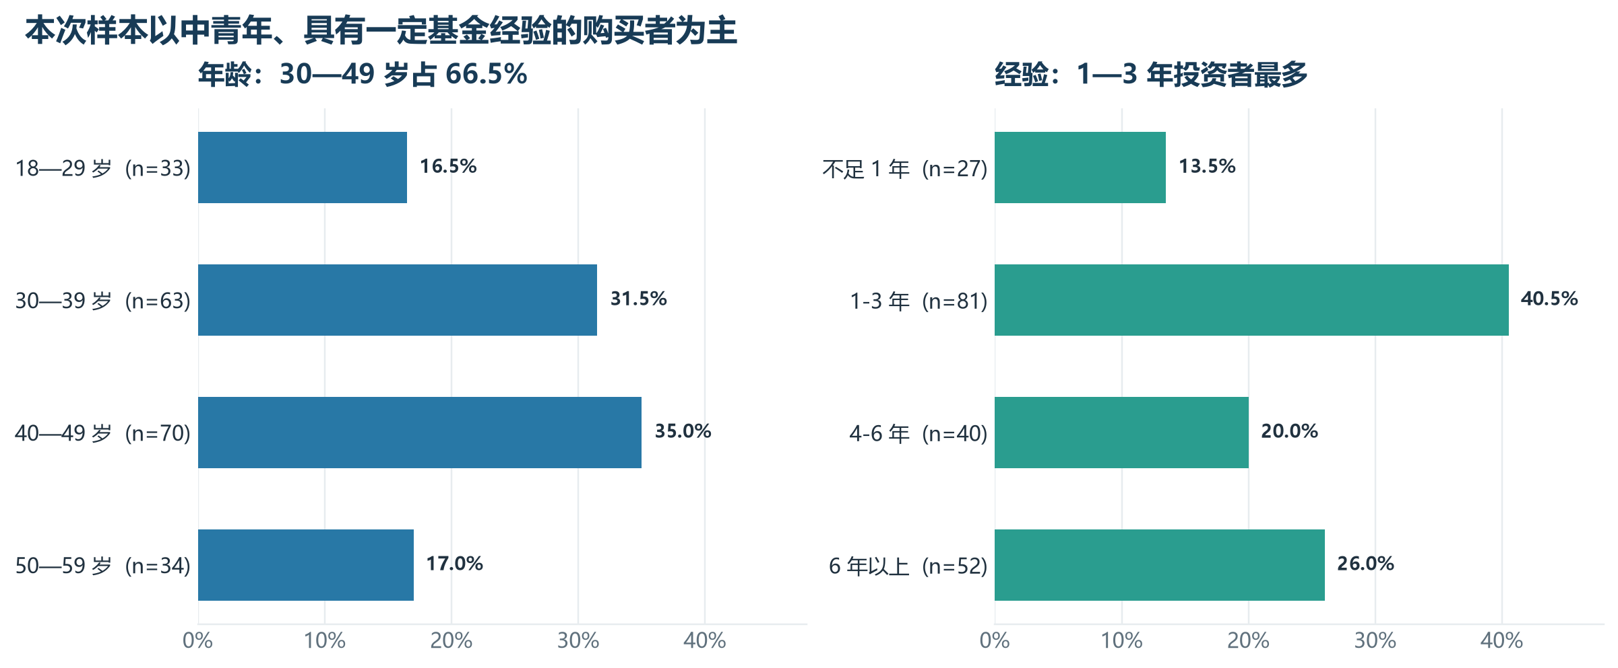
图 2 年龄与基金投资经验分布（Q31、Q32，n=200）。
测试人群中，30—49岁合计占66.5%。其中40—49岁占35.0%，30—39岁占31.5%。基金投资经验方面，1—3年占40.5%，4年以上合计46.0%。这说明样本并非以完全新手为主，理解缺口也不能简单归因于“没有投资经验”。
持有状态、购买账户与时间
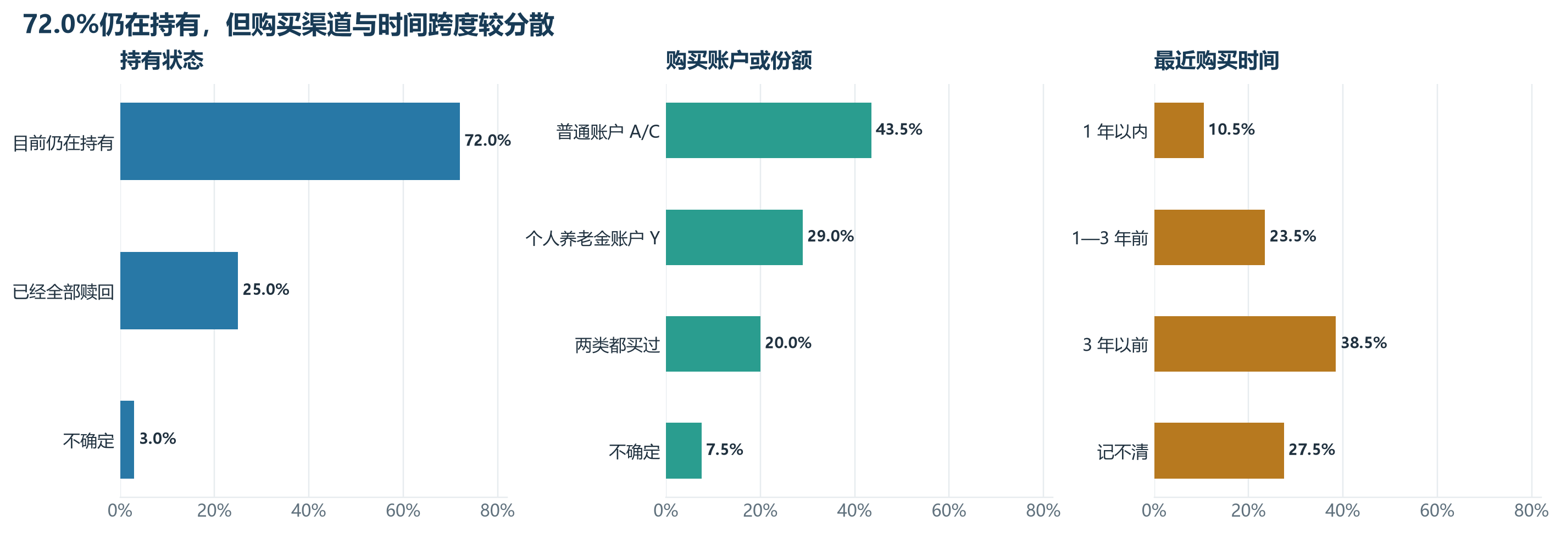
图 3 持有状态、购买账户/份额与最近购买时间（Q1-Q3，n=200）。
目前仍在持有的受访者占72.0%。普通基金账户中的A/C份额购买者占43.5%，个人养老金账户中的Y份额购买者占29.0%，两类都买过者占20.0%。最近一次购买发生在3年以前的占38.5%，另有27.5%记不清购买时间。样本既包含近期购买者，也包含经历过较长持有期的人。

03｜受访者对基金产品认知有限，整体判断仍不稳定
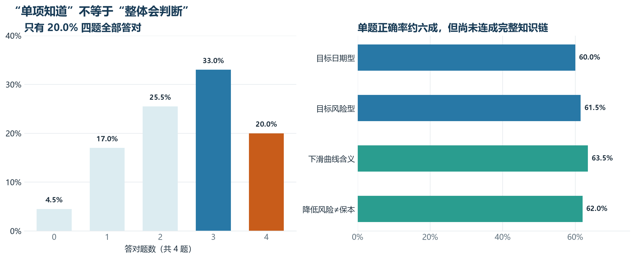
图 4 四道核心知识题得分与单题正确率（Q17-Q20，n=200）。
四道题的单题正确率分别为60.0%、61.5%、63.5%和62.0%，说明受访者对各知识点并非完全陌生。但只有20.0%同时答对四题，另有33.0%答对三题、25.5%答对两题。最需要解决的是知识点之间没有形成稳定连接，而不是简单重复单个定义。

3.1 两类产品的区别仍是第一道门槛
同时答对目标日期型和目标风险型两题的受访者为39.5%。这意味着不少人能答对其中一题，却不能稳定地区分两类产品。购买页如果同时出现目标年份、稳健/平衡/积极、业绩和品牌信息，投资者容易抓住熟悉的词，却没有先完成产品类型判断。
改进方向
先用一句话帮助投资者判断产品类型，再展示相应的选择依据：目标日期型回答“预计何时退休、配置将如何变化”，目标风险型回答“希望长期保持怎样的风险水平”。

04｜目标年份及风险类型仍是影响用户选择基金的最大要素
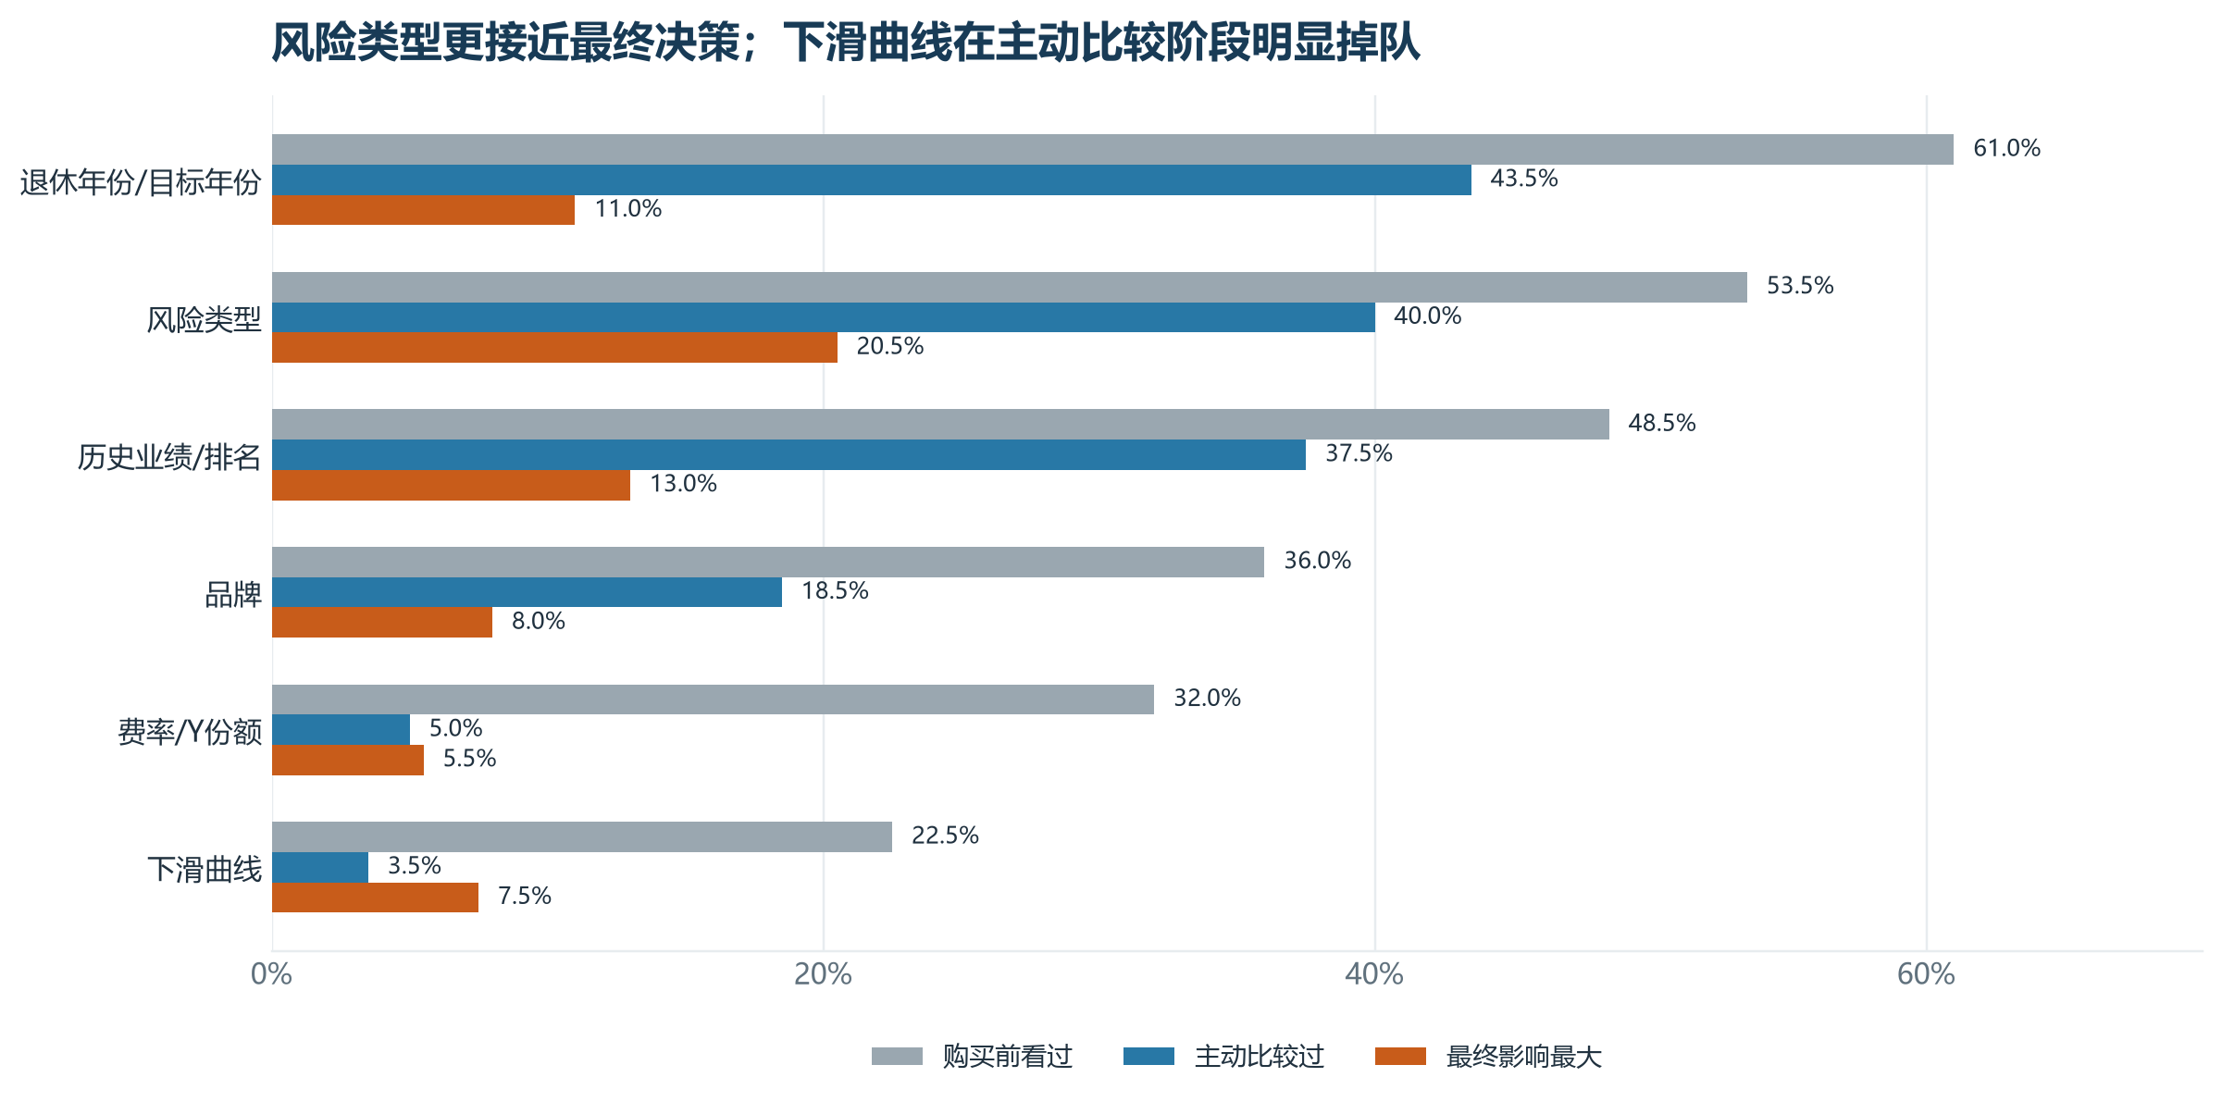
图 5 购买前看过、主动比较过和最终影响最大的因素（Q7-Q9，n=200）。Q7、Q8为多选题。
在用户选择养老目标基金时，退休年份、风险类型和历史业绩是购买前最常被查看和比较的信息。到了“最终影响最大”这一问，风险类型以20.5%排在首位，高于历史业绩13.0%和退休年份11.0%。这说明吸引注意的信息和帮助做出决定的信息并不相同。

4.1 决策信息应按阶段安排
阶段 | 受访者表现 | 信息设计重点
第一次接触 | 名称、目标年份、风险类型、业绩较容易被看到 | 先建立产品类型和适用场景
主动比较 | 退休年份43.5%、风险类型40.0%、业绩37.5%较突出 | 提供可并列比较的匹配信息
最终判断 | 风险类型20.5%居首，其他因素更分散 | 把风险类型、退休安排和风险边界放在决策位置

05｜下滑曲线认知：知晓度高，主动使用率低
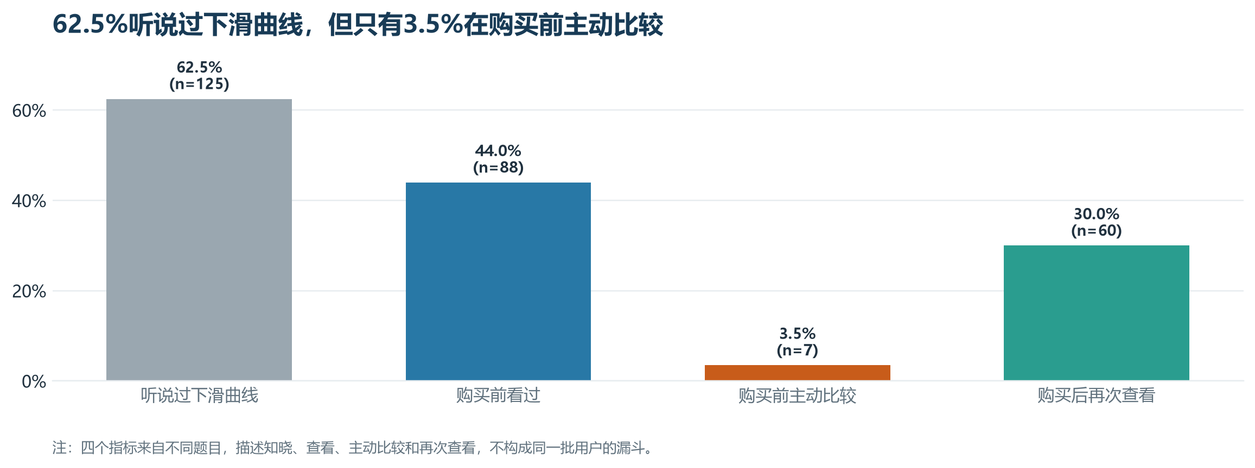
图 6 下滑曲线的知晓、查看、主动比较和再次查看（Q8、Q13-Q15，n=200）。四项指标不构成漏斗。
在调研用户中，有62.5%听说过下滑曲线，44.0%表示购买前认真或大致看过，但在无提示的购买前比较题中，只有3.5%主动选择“下滑曲线或未来配置调整方式”。购买后再次查看过的为30.0%。可见，“听过术语”和“在决策中使用”之间存在很大距离。

5.1 大部分基金持有者并不会主动选择比较下滑曲线
调研中，51.0%的受访者回忆下滑曲线曾影响购买、类型或持有决定。但这部分人中，95.1%没有在此前无提示的比较题中主动选择下滑曲线。更稳妥的解释是：提示后，受访者认为它与自己的决定有关；这不等于购买时已经主动使用。
产品设计提示
不要只增加“什么是下滑曲线”的说明。更有效的材料应直接回答：我现在持有什么配置、未来会怎样变化、为什么要变化、变化后仍有哪些风险。

5.2 购买前和持有期都存在信息缺口
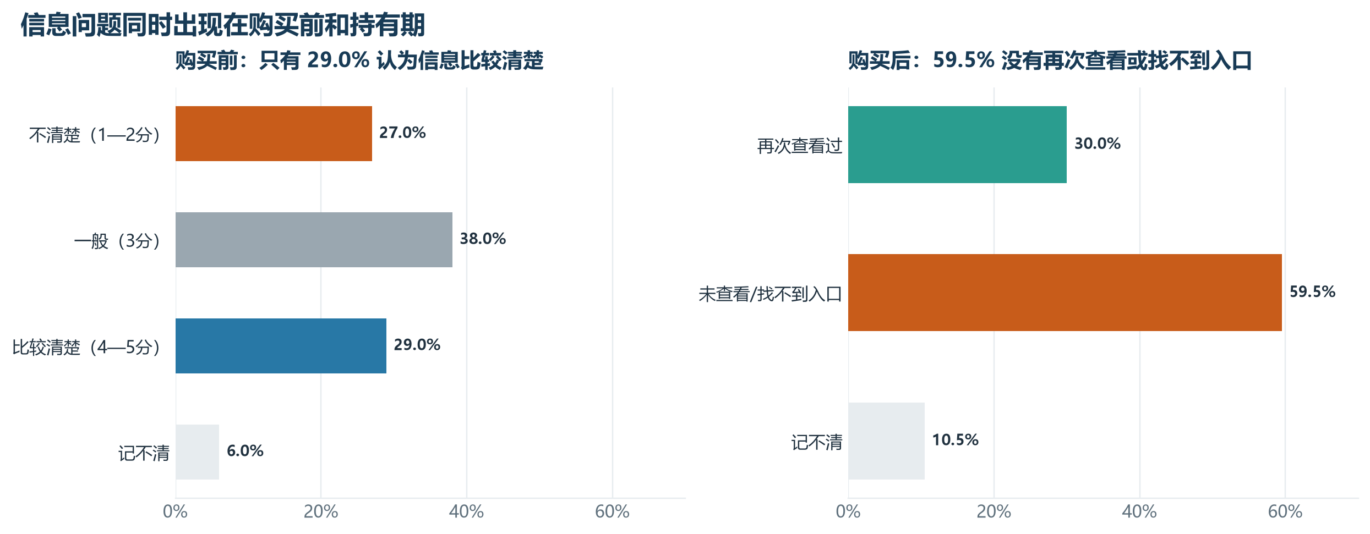
图 7 购买前信息清晰度与购买后再次查看情况（Q9A、Q15，n=200）。
在调研用户购买前的信息认知程度时，只有29.0%认为购买前信息比较或非常清楚，38.0%认为一般，27.0%认为比较或非常不清楚。购买以后，42.5%没有再次查看配置变化，17.0%想看但不知道在哪里看，两者合计59.5%。
而在持有期中，67.0%的基民选择定期、偶尔或市场波动时查看。两题措辞不同，回答也不同：投资者可能会查看一般资产配置，却没有再次查看具体的下滑曲线说明。这种差异提示我们，信息入口和概念命名本身会影响回答，报告不把两个指标合并。
5.3 市场波动时：长期认同与短期焦虑同时存在
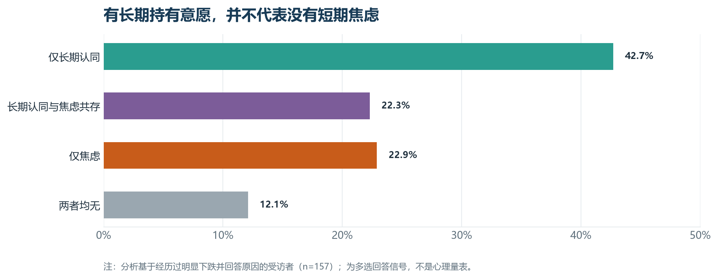
图 8 经历明显下跌者的长期认同与焦虑回答信号（Q23，n=157；多选题）。
经历明显下跌的157人中，65.0%出现长期认同信号，45.2%出现焦虑信号，22.3%两类信号同时出现。这不是态度矛盾。一个人可以相信养老投资应长期持有，同时担心短期亏损、不了解下跌原因，或不知道产品是否仍适合自己的退休安排。
波动期用户问题 | 沟通应回答什么
为什么下跌 | 说明主要风险来源和当前资产配置，不回避净值波动
产品还适合我吗 | 回到退休年份或风险类型，帮助检查匹配关系
未来会怎样调整 | 展示配置路径和下一步调整逻辑
现在是否应该操作 | 提供信息和风险提示，不替代投资者作出交易决定

06｜不同年龄段人群的认知与需求差异
本章重点考察年龄和基金投资经验是否影响投资者对养老目标基金的理解、购买判断和持有期行为。分析结果显示，年龄差异并非线性变化；投资经验有助于知识积累，但无法自动形成完整的产品判断。
本章核心判断
年龄与产品认知不是简单的“年龄越大、理解越充分”；投资经验与基础知识呈积累方向，但经验较长者仍存在较大的知识和信息缺口。当前分群结果适合用于设计差异化材料和下一轮研究，不适合直接生成客户标签。

6.1 年龄差异：40～49岁认知表现相对较好，但并非年龄越大理解越充分
本轮年龄样本包括18～29岁33人、30～39岁63人、40～49岁70人和50～59岁34人。基础产品认知呈现“中间年龄段较高、两端年龄段较低”的方向，其中40～49岁表现相对较好。
观察指标 | 18～29岁 | 30～39岁 | 40～49岁 | 50～59岁
四道核心知识题全部答对 | 9.1% | 23.8% | 25.7% | 11.8%
两类产品设计思路均答对 | 27.3% | 41.3% | 48.6% | 29.4%
购买前看过下滑曲线 | 39.4% | 44.4% | 44.3% | 47.1%
购买前主动比较下滑曲线 | 3.0% | 1.6% | 7.1% | 0.0%
购买后存在信息触达缺口 | 60.6% | 52.4% | 60.0% | 70.6%
希望了解未来配置变化 | 30.3% | 33.3% | 37.1% | 14.7%
数据来源：FOF问卷回答_200人.csv。
40～49岁投资者中，48.6%能够同时答对目标日期型和目标风险型的设计思路，高于18～29岁的27.3%和50～59岁的29.4%。四道核心知识题全部答对的比例也以40～49岁最高，但仍只有25.7%。这说明该年龄段的基础认知相对较好，却还没有达到可以默认其充分理解产品的程度。
年龄两端的表现都相对较低，因此不能将结果概括为“年龄越大越懂养老基金”。40～49岁表现较高，可能与养老议题的现实相关性、既往投资接触和样本构成共同有关。本次调查没有控制职业、收入、投资金额等变量，暂时不能把差异直接归因于年龄本身。
各年龄段购买前看过下滑曲线的比例都在39.4%～47.1%之间，但主动将其用于产品比较的比例只有0%～7.1%。年龄对信息接触的影响并不突出，真正需要解决的是“看过以后是否理解，以及是否会用于选择”。

6.2 不同年龄段的内容需求与表达形式
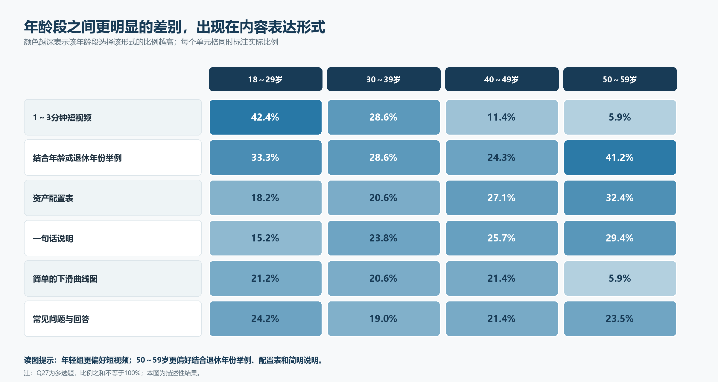
图9 不同年龄段偏好的养老目标基金内容形式
相比基础认知，年龄组之间更具业务价值的差别出现在内容关注点和表达形式。分群材料不宜只改变字体大小或篇幅，而应调整问题顺序、案例背景和信息呈现方式。

各年龄段的重点研究方向
18～29岁：先建立养老议题与个人的关联
该组四道核心知识题全部答对的比例为9.1%，两类产品设计思路均答对的比例为27.3%。其主要需求是怎样根据退休年份或风险类型选择产品33.3%、两类产品的简单区别30.3%、未来配置如何变化30.3%。形式上更偏好1～3分钟短视频42.4%和结合年龄或退休年份举例33.3%。下一轮可测试“短视频+早期养老规划案例”能否提高理解。
30～39岁：从知道产品转向建立判断框架
该组两类产品设计思路均答对的比例为41.3%，但四题全部答对仍只有23.8%。其更关注未来配置变化33.3%、当前资产配置和风险水平30.2%、为什么要调整资产配置27.0%。研究材料应串联“当前配置、变化原因和未来风险”，帮助形成完整判断链路。
40～49岁：从基础理解转向产品比较和持有管理
该组知识题表现相对较好，但主动比较下滑曲线的比例仍只有7.1%，购买后信息触达缺口为60.0%。其关注未来配置变化37.1%、怎样根据退休年份或风险类型选择31.4%、当前配置和风险25.7%。可进一步测试资产配置表、产品比较卡和市场波动情境说明。
50～59岁：突出当前配置、账户规则和实际使用
该组希望了解未来配置变化的比例只有14.7%，但对当前配置和风险、Y份额费率与账户规则、与其他养老产品的差别三项需求均为26.5%。形式上更偏好结合年龄或退休年份举例41.2%、资产配置表32.4%和一句话说明29.4%，选择短视频的比例只有5.9%。较低的未来配置选择率更可能反映关注重点变化，不能解释为“不需要信息”。

6.3 投资经验差异：经验能够积累知识，但不能自动形成完整判断
本轮样本中，不足1年投资经验27人，1～3年81人，4～6年40人，6年以上52人。与年龄相比，投资经验和基础产品知识呈现出更清晰的递增方向。
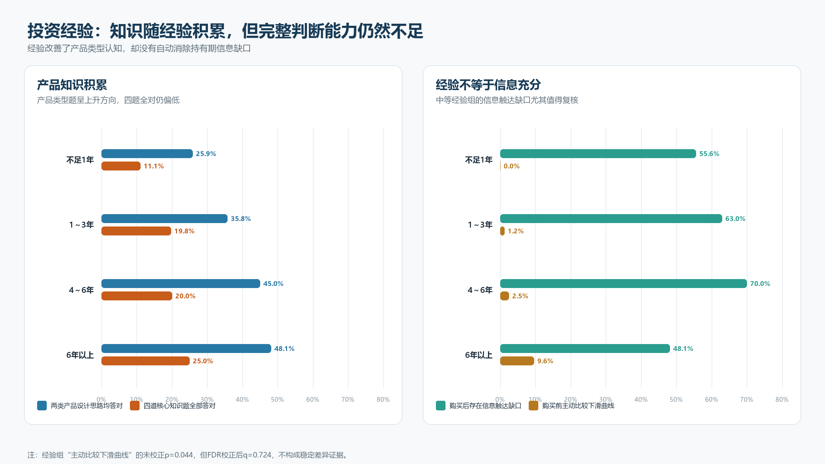
图10 投资经验分组：知识积累与持有期信息缺口
观察指标 | 不足1年 | 1～3年 | 4～6年 | 6年以上
四道核心知识题全部答对 | 11.1% | 19.8% | 20.0% | 25.0%
两类产品设计思路均答对 | 25.9% | 35.8% | 45.0% | 48.1%
购买前看过下滑曲线 | 51.9% | 42.0% | 42.5% | 44.2%
购买前主动比较下滑曲线 | 0.0% | 1.2% | 2.5% | 9.6%
购买前信息比较清楚 | 25.9% | 25.9% | 30.0% | 34.6%
购买后存在信息触达缺口 | 55.6% | 63.0% | 70.0% | 48.1%
数据来源：FOF问卷回答_200人.csv。
能够同时答对两类产品设计思路的比例，从不足1年的25.9%逐步上升至6年以上的48.1%。这说明投资经验有助于积累术语和产品类型知识。
这种积累仍然不足。即使在6年以上投资经验人群中，也只有25.0%答对全部四道核心知识题，主动比较下滑曲线的比例只有9.6%。因此，“投资时间较长”不能直接等同于“理解养老目标基金”。
购买前看过下滑曲线的比例没有随着投资经验增加而提高，不足1年投资者反而达到51.9%。这一结果再次说明，接触过信息、理解信息和使用信息是三个不同层次的研究问题。
4～6年经验人群的购买后信息触达缺口达到70.0%，高于其他经验组。该差异尚未通过多重校正，不能直接判断为稳定规律，但值得通过补充访谈确认：他们是找不到持有期信息，还是认为现有信息不能支持判断。

07｜投资者教育：用户想解决具体问题
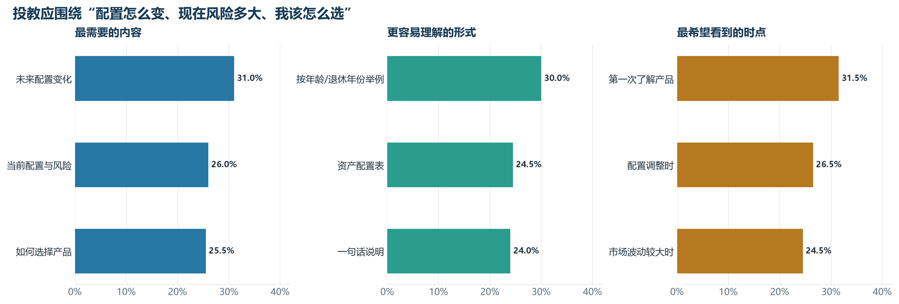
图 11 投教内容、形式和触达时点的前三项需求（Q26-Q28，n=200；多选题）。
在调研用户最需要的投资者教育内容时：31%的用户想了解购买基金的未来配置变化31.0%、26%的用户想了解当前配置和风险、25.5%的用户想了解怎样根据退休年份或风险类型选择。最受欢迎的投教形式是结合年龄或退休年份举例30.0%、资产配置表24.5%和一句话说明24.0%。触达时点则集中在第一次了解产品31.5%、基金调整配置时26.5%和市场波动较大时24.5%。

7.1 投教内容不宜从术语目录出发
用户任务 | 建议内容 | 推荐表达
我该怎么选 | 目标日期型与目标风险型的差别、退休年份或风险类型匹配 | 一句话判断 + 年龄/退休年份示例
我现在承担什么风险 | 当前股票、债券等配置和可能波动 | 资产配置表 + 风险提示
以后会怎么变 | 未来配置路径、调整原因和风险边界 | 简化下滑曲线 + 关键节点说明
市场下跌怎么办 | 下跌原因、产品是否仍匹配、可查询的信息入口 | 常见问答 + 持有页提示

7.2 IMA知识库的有效运用
在本次问卷中，IMA知识库被定位为核心答题后的延伸学习入口，并未作为四道知识题的事实来源或研究证据。后续可在问卷、产品说明或持有期材料末尾加入“想了解更多金融常识，可前往IMA知识库搜索”的链接，或在条件具备时接入关键词跳转。它承担的是从调研到学习的桥梁，不替代核心解释；当前版本不启用接口搜索，也不追踪用户点击或停留时长。

08｜建议如何落地
场景 | 首要改进 | 建议内容 | 衡量方式
第一次了解产品 | 先完成产品类型判断 | 目标日期型/目标风险型一句话区别；退休年份或风险类型示例 | 材料理解题正确率、信息清晰度评分
购买页面 | 把风险类型和风险边界放到决策位置 | 当前配置、主要风险、未来是否调整及不保本提示 | 关键字段阅读与理解、选择理由
持有页面 | 建立固定的配置查看入口 | 当前配置、相对上期变化、下一阶段可能调整 | 入口可发现性、持有者信息清晰度
配置调整时 | 解释为什么变 | 调整原因、调整前后、对风险的影响 | 调整理解题、咨询问题变化
市场波动时 | 同时回应长期目标和短期焦虑 | 下跌来源、是否仍匹配、需要关注的风险 | 不明原因比例、信息查询成功率

三步推进顺序
阶段 | 建议动作 | 为什么先做
第一步 | 改写购买前的产品类型、风险类型和风险边界说明 | 覆盖所有购买者，直接回应最基础的认知断点
第二步 | 在持有页增加当前配置、未来变化和调整原因入口 | 59.5%存在再次查看或入口缺口
第三步 | 按首次了解、配置调整和市场波动三个时点组织投教材料 | 符合用户偏好的触达时点，便于形成连续服务

下一轮研究建议
下一轮不需要把问卷大幅加长。建议补充三个画像字段，保留四道核心知识题和关键行为题，并围绕改版材料设计一组阅读后的理解题。如果要确认人群差异，应扩大样本并提前设定重点分组；如果要理解“为什么”，可在问卷后补充少量专题访谈。

附录 A｜数据质量与有效性
检查项 | 结果 | 处理
原始答卷 | 200 份 | 全部进入工作分析样本
硬排除 | 0 份 | 无未同意、无不符合筛选、无高缺失等硬排除
答题偏快标记 | 12 份 | 不因单一时长信号删除；另做敏感性分析
互斥项冲突 | 94 份 | 实质选项与“记不清”等并存时删除互斥项
多选上限违规 | 0 份 | 无需处理
关键指标敏感性 | 最大绝对差异 2.2 个百分点 | 剔除12份偏快答卷后主要判断保持稳定
数据状态 | ANALYSIS_READY_WITH_LIMITS | 可用于内部洞察；外发前仍需业务、研究与合规复核

开放题存在完全相同表述，本报告只用于轻量主题计数，不把它们作为逐字引语或独立真实性证明。平台IP、地理位置、设备和浏览器字段未进入研究分析，也没有写入交付报告。
数据解释边界
本次调查没有抽样框和总体权重，比例只描述200份回传样本。报告中的差异均为相关或方向性线索，不证明某项信息导致了购买、持有或赎回。

附录 B｜关键指标口径
指标 | 题目与计算方式 | 不能解释成什么
四题全部答对 | Q17-Q20同一受访者四题均选正确答案 | 不是考试及格率，也不等于其余人完全不懂
两类产品均答对 | Q17和Q18同时答对 | 不代表已经能独立完成适当性判断
主动比较下滑曲线 | Q8无提示比较因素中勾选下滑曲线 | 不等于听说过或看过
提示后自报影响 | Q16点名相关内容后回忆是否影响决定 | 不能与无提示主动比较率合并
信息触达缺口 | Q15选择没有查看或想看但不知道在哪里看 | 不等于没有任何持有期信息需求
长期与焦虑共现 | Q23长期信号和焦虑信号同人勾选 | 不是心理量表，也不是态度矛盾
分群显著性 | Pearson卡方检验、Cramér's V、BH-FDR校正 | 未显著不等于各组完全相同

附录 C｜本报告的使用建议
读者 | 建议重点阅读 | 适合用于
管理层 | 结论汇总、行动方案 | 确定改版优先级和跨团队职责
产品团队 | 购买决策、下滑曲线、持有期信息 | 优化产品页、持有页和配置调整说明
投教团队 | 投资者教育建议 | 规划主题、形式和触达时点
研究团队 | 人群对比、附录 | 设计下一轮问卷与专题访谈
合规与业务审核 | 知识题口径、风险边界、行动建议 | 复核表述是否准确、是否超出研究证据

报告最终结论：养老目标基金购买者并不缺少零散信息，真正缺少的是一套在购买前能完成匹配、持有中能持续查看、市场波动时能解释风险的判断支持。先改通用信息，再验证人群差异，是当前最稳妥的推进顺序。
数据来源：FOF问卷回答_200人.csv；问卷规格：INS-OTF-SURVEY-001 v0.2.0；分析日期：2026年7月27日。

